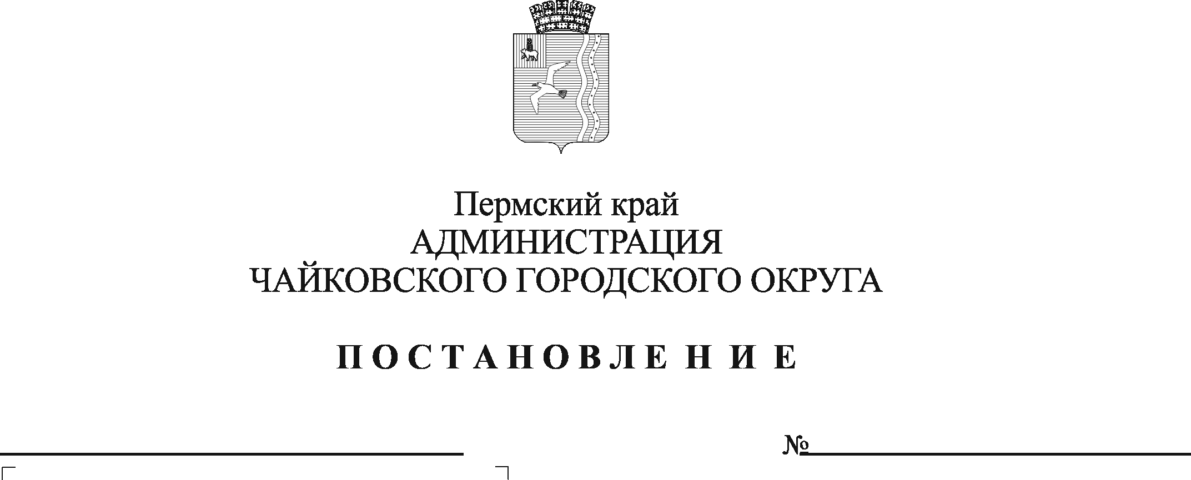
О признании утратившим силу постановления администрации Марковского сельского поселения Чайковского муниципального района от 15.06.2017 № 102

В соответствии со статьей 48 Федерального закона от 6 октября 2003 г. № 131-ФЗ «Об общих принципах организации местного самоуправления в Российской Федерации», на основании решения Чайковской городской Думы от 21 сентября 2018 г. №13 «О вопросах правопреемства», Устава Чайковского городского округа, в целях актуализации муниципальных нормативных правовых актов
ПОСТАНОВЛЯЮ:
1. Признать утратившим силу постановление администрации Марковского сельского поселения Чайковского муниципального района от 15 июня 2017 г. № 102 «Об утверждении Порядка проведения конкурсного отбора проектов инициативного бюджетирования комиссией Марковского сельского поселения».
2. Опубликовать постановление в газете «Огни Камы» и разместить на официальном сайте администрации Чайковского городского округа.
3. Постановление вступает в силу после его официального опубликования.

Глава городского округа –
глава администрации
Чайковского городского округа Ю.Г. Востриков

